ΕΙΚΟΝΟΛΕΞΟ ΜΕ ΘΕΜΑ ΤΑ ΛΑΧΑΝΙΚΑ
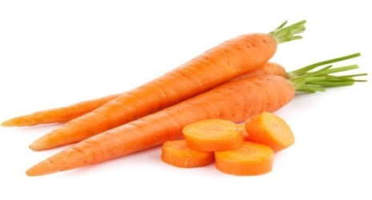 | ΚΑΡΟΤΟ

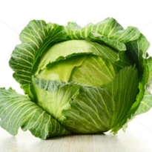 | ΛΑΧΑΝΟ
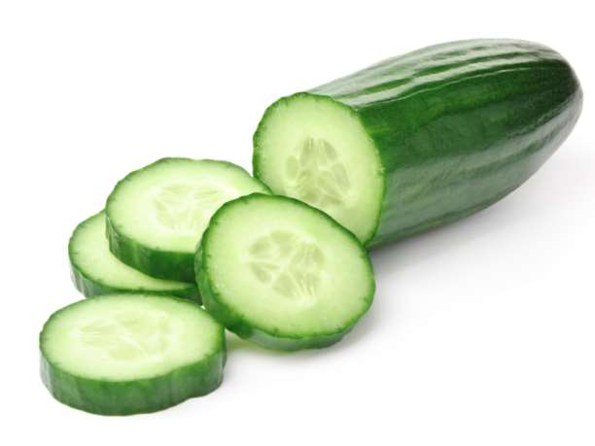 | ΑΓΓΟΥΡΙ

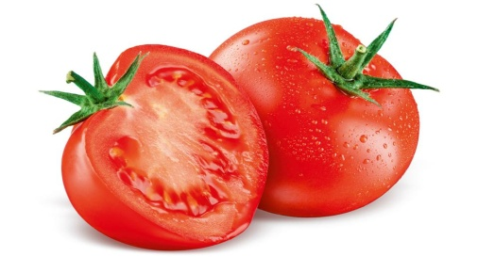 | ΝΤΟΜΑΤΑ

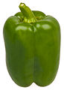 | ΠΙΠΕΡΙΑ

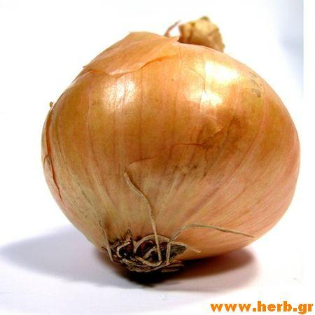 | ΚΡΕΜΜΥΔΙ

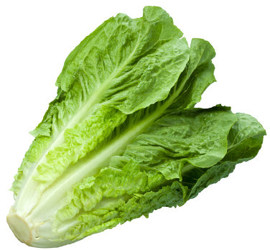 | ΜΑΡΟΥΛΙ

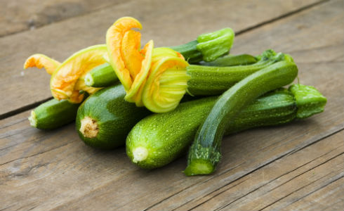 | ΚΟΛΟΚΥΘΑΚΙ

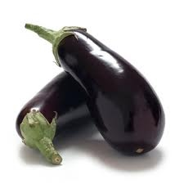 | ΜΕΛΙΤΖΑΝΑ

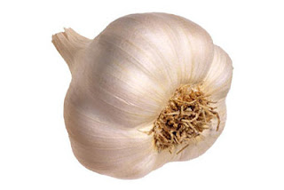 | ΣΚΟΡΔΟ

